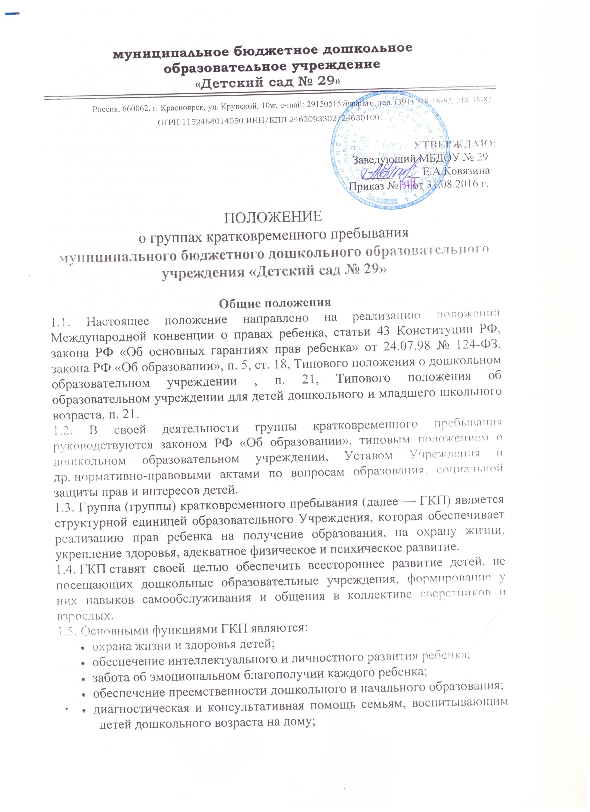
- координация деятельности органов местной власти в целях обеспечения потребности населения в получении дошкольного образования детьми, не посещающими детские сады.
1.6. Настоящее положение предназначено для регулирования процесса создания и функционирования следующих ГКП:
1.6.1. «Адаптационная группа»- для детей в возрасте от 1,5 до 3 лет. Группа создается с целью обеспечения ранней социализации детей и адаптации их к поступлению в дошкольное образовательное учреждение.
1.6.2. «Группа развития» для детей в возрасте от 3 до 7 лет. Группа создается с целью всестороннего развития детей, их социализации в количестве сверстников и взрослых.
Дети с отклонениями в развитии принимаются в ГКП при наличии условий для коррекционной работы и реабилитации на основании заключения психолого-медико-педагогической консультации.

2. Организация группы кратковременного пребывания.
2.1. ГКП открываются приказом заведующего на базе образовательного учреждения при наличии необходимых санитарно-гигиенических, противоэпидемических условий, соблюдении правил пожарной безопасности, кадрового обеспечения, а также психолого-педагогических требований к устройству образовательных учреждений различного вида, определяемых нормативно-правовыми актами Министерства образования РФ; с указанием профиля и режима работы (в соответствии с родительским договором).
2.2. ГКП функционирует 5 раз в неделю, с 9.00 до 12.00 в день.
2.3. Учреждение несет ответственность во время образовательного процесса за жизнь и здоровье детей, за соответствие форм, методов и средств организации возрастным и психологическим возможностям детей.
2.4. Медицинское обслуживание, коррекция здоровья детей осуществляются штатным медицинским персоналом Учреждения, который наряду с администрацией Учреждения несет ответственность за жизнь и здоровье воспитанников ГКП.
2.5. Диагностика развития детей ГКП осуществляются штатными воспитателями и психологами.

3. Комплектование группы.
3.1. Порядок комплектования ГКП определяется настоящим Положением, Типовым положением о дошкольном образовательном учреждении.
3.2. При зачислении ребенка в ГКП руководитель образовательного учреждения руководствуется интересами семьи, воспитывающей ребенка дошкольного возраста.
Отношения между образовательным учреждением, имеющим ГКП, и родителями (их законными представителями) регулируются совместным договором, заключенным в установленном порядке.
3.3. В ГКП принимаются дети от 1,5 до 3 лет, и от 3 до 7 лет. Группа комплектуется по одновозрастному или разновозрастному принципу в целях решения конкретных задач воспитания и обучения детей.
3.4. Наполняемость ГКП, устанавливается в зависимости от вида группы, в соответствии с Типовым положением о дошкольном образовательном учреждении и Уставом Учреждения.
3.5. Для зачисления ребенка в ГКП необходимо оформить:
- заявление родителей (их законных представителей);
- медицинская справка об эпидемиологическом окружении ребенка;
- справка о состоянии здоровья ребенка;
- договор с родителями (их законными представителями).
3.6. Конкурсный набор и тестирование детей при комплектовании ГКП не допускаются.
3.7. ГКП функционируют без организации питания.

4. Управление и руководство группой
4.1. Руководство деятельностью ГКП осуществляет администрация образовательного учреждения.
4.2. Управление и руководство ГКП осуществляется в соответствии с данным Положением и не должно противоречить нормативно-правовым актам, действующим в области дошкольного образования.
4.3. Руководитель образовательного учреждения определяет функциональные обязанности каждого работника ГКП, по согласованию с профсоюзным комитетом утверждает должностные инструкции работника ГКП.

5. Образовательный процесс
5.1. Содержание образования в ГКП определяется образовательной программой для дошкольных образовательных учреждений, исходя из особенностей психофизического развития, индивидуальных возможностей и состояния здоровья детей.
5.2. Организация образовательного процесса в ГКП регламентируется планом организации образовательной деятельности и расписанием непосредственно-образовательной деятельности, утверждаемых руководителем образовательного учреждения.
5.3. Образовательный процесс в ГКП включает гибкое содержание и педагогические технологии, обеспечивающие индивидуальное, личностно-ориентированное развитие ребенка.
5.4. Организация воспитательной работы предусматривает создание условий для развития различных видов деятельности с учетом возможностей, интересов и потребностей самих детей.
5.5. Продолжительность непосредственно-образовательной деятельности и режим работы в ГКП организуется с учетом гигиенических требований к максимальной нагрузке на детей дошкольного возраста в организованных формах обучения.
5.6. В ГКП образовательных учреждений в соответствии со своими уставными целями и задачами могут реализовываться дополнительные образовательные услуги (на договорной основе) за пределами определяющих его статус образовательных программ.

6. Права и обязанности участников образовательного процесса.
6.1. Участниками образовательного процесса ГКП являются воспитанники, родители (их законные представители), педагогические работники.
6.2. Права, социальные гарантии и обязанности каждого работника ГКП определяются законодательством Российской Федерации, Уставом образовательного учреждения, в котором открыта Группа, трудовым договором, определяющим функциональные обязанности и квалификационные характеристики.
6.3. Права и обязанности родителей (их законных представителей) определяются Уставом образовательного учреждения.

